

知っていますか？

幼児防火防災教育

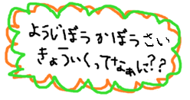

**「先生の言うことをよく聞いて避難しましょう!!」**

よくこんな言葉を耳にしますが、災害現場では大人が助けたくても助けられない場合があります。

子どもたちには、災害現場でたった一人になった時、ただ泣いているだけではなく

**自分の力で生き抜く力** をつけてほしいとは思いませんか？

そこで考えられたのが**〝幼児防火防災教育″**です。

**今まで言われてきた「火遊びをしません。してはいけません。」とする防火教育に加え、子どもたちが自分の命を自分で守れるよう、着衣着火した場合や火災に遭った場合の対処方法を身につけ、合わせて防災についても学ぶ教育です。**

**主な内容としては・・・**

1. 火が自分の体に燃えうつった時の対処方法

　　　　　　　　　　　～ストップ、ドロップ＆ロール～

　　　　　　　　　　　　　　　　　　　　とまって　　　　　　　たおれて　　　　　ころがって

１　とまって！

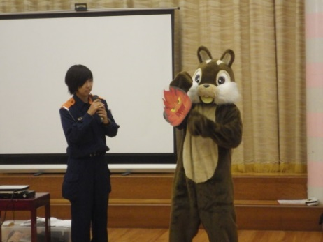びっくりして走り回ると火は余計に

大きくなります。

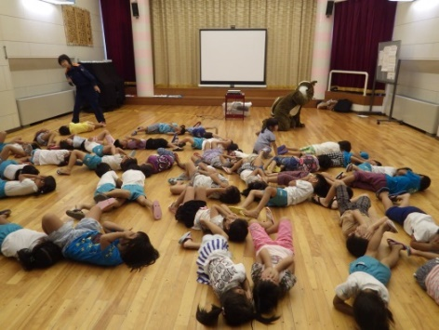２　たおれて！

地面に倒れて燃えているところを

こすり付けるようにします。

３　ころがって！

両手で顔を火から守りながら左右に

ゴロンゴロンと転がって火を消します。

1. 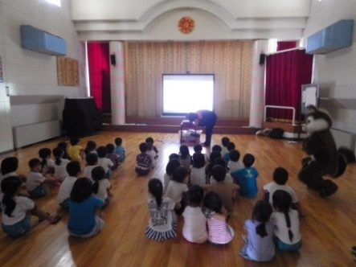火災時や地震時のDVD鑑賞

火事になった時、煙はどう動くのかな？

地震になったら、どうすればいいかな？

どうやって逃げたらいいのかな？

DVDの話を聞きながら学びます。

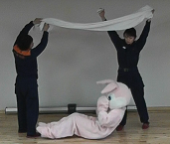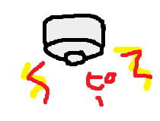

1. 煙と住宅用火災警報器のお話

煙のこわさや住宅用火災警報器の役割について

子どもたちに分かりやすく説明します。

1. 火災時の避難方法 ～グレートエスケープ～

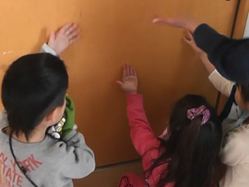〝グレートエスケープ″の意味は、「大脱出」です。

火災時、独りぼっちになっても自分の知識で火災現場

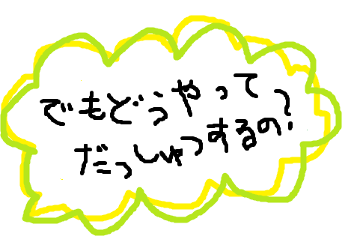から脱出する方法を楽しく学びます。

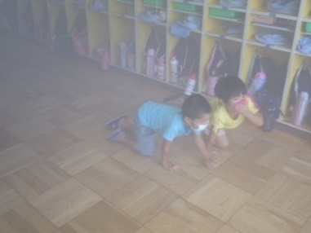

1. スモークマシンによる煙体験

実際に煙をたいて、視界の悪い

部屋の中を逃げる訓練をします。

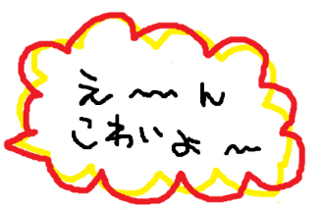



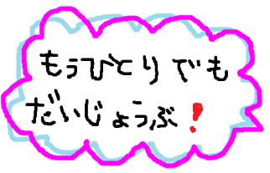



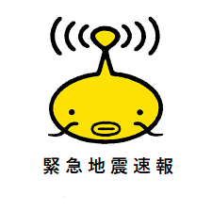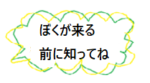⑥ 地震のお話

地震が起きたときや緊急地震速報がでた時

どうすればいいかを学びます。

どんなポーズがいいかを訓練します。



**中濃消防組合**

**消防本部　予防課　℡　0575-23-9008　美濃消防署　　℡　0575-33-0119　武芸川出張所　℡　0575-46-2289**

**関消防署　予防係　℡　0575-23-9056 洞戸出張所　　℡　0581-58-8119　武儀出張所　　℡　0575-40-0119**

**西　分　署　　　　℡　0575-27-0119　板取川出張所　℡　0581-57-2014　津保川出張所　℡　0575-47-2173**

お申し込み受付中！

**講習時間：６０分程度**

**対象年齢：年中児～年長児**

**申込場所：下記連絡先までご連絡ください。**